
4月29日，2025年全县卫生健康工作会议召开，会议总结了2024年全县卫生健康工作，对2025年工作作出安排部署。县卫健委党委书记、主任邱厚跃出席会议并讲话。
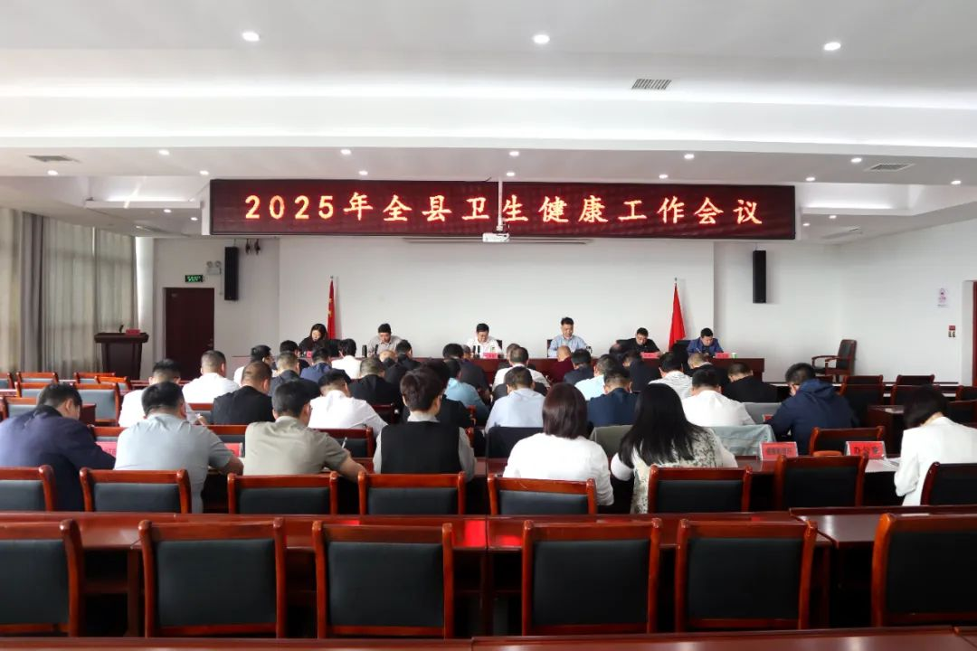
会议传达了全国、全省、全市卫生健康工作会议精神。会议指出，2024年全县卫生健康系统深入贯彻习近平总书记关于健康中国建设的重要论述精神和新时代党的卫生与健康工作方针，在卫生健康党建引领、医药卫生体制改革、县级医疗服务能力、中医药服务能力、公共卫生体系建设等方面取得了新成效，为健康玉山建设贡献了卫健力量。
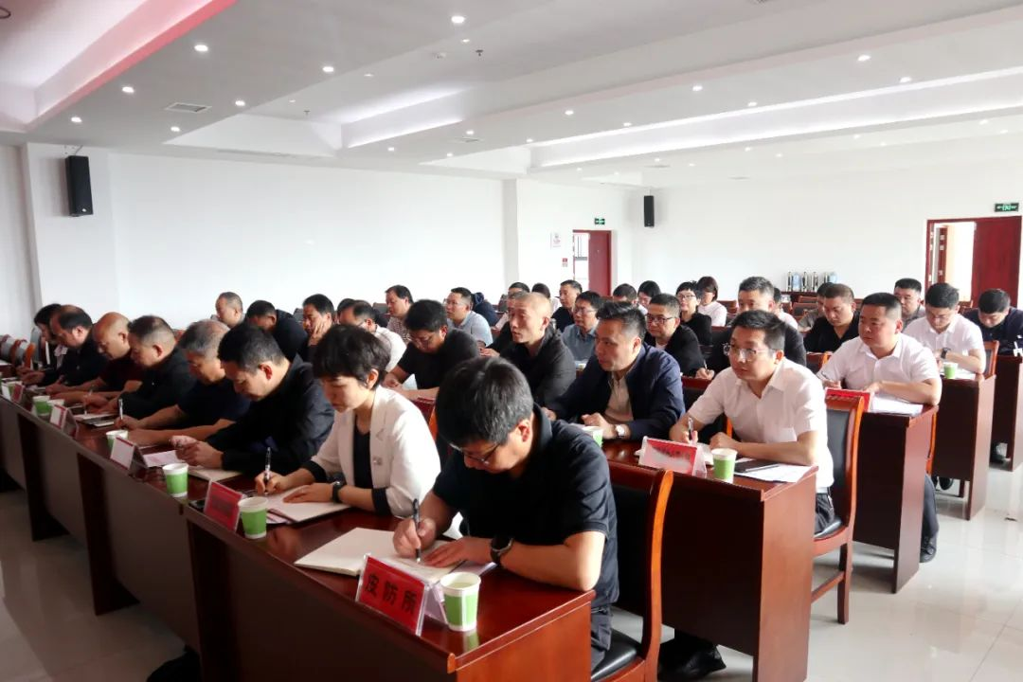
会议强调，要以政治建设为引领，持续深化卫生健康行业党的建设。始终严明党的政治纪律和政治规矩，持续深化“ 四强”党支部创建，擦亮“健康先锋”党建品牌；要以打造“赣浙边际区域医疗中心”为目标，着力推动优质医疗资源扩容。持续引进长三角地区优质医疗资源，全面落实国家、省、市关于实施医疗卫生强基工程的部署要求，促进基层医疗服务能力提质增效；要以高质量发展为目标，持续深化医药卫生体制改革。深入推广三明医改经验，持续深化医药卫生体制改革，全力推进紧密型县域医共体建设，推动公立医院高质量发展；要以加强疾控核心能力为重点，健全完善公共卫生体系建设。坚定不移贯彻预防为主方针，健全共建共享机制，推动基层慢性病多病共防共管，从源头上预防和控制重大疾病；要以中医药强县为目标，奋力推动中医药事业传承创新。持续深化中医药综合改革，着力构建中医药事业、产业、文化“三位一体”发展新格局；要以推动人口高质量发展为宗旨，全方位加强全生命周期的健康服务。积极推动健全完善我县生育支持政策体系，进一步加强重点人群服务保障，增加普惠托育服务供给；要以提升群众“健康指数”为宗旨，扎实办好民生实事。坚决贯彻落实国家、省卫生健康委提出的卫生健康惠民举措，满足人民群众不断变化与日益增长的健康需求，增进民生福祉；要以排查防范化解风险隐患为重点，坚决守住守牢安全底线。坚持做到管行业必须管安全、管业务必须管安全、管生产经营必须管安全，守住守牢安全稳定底线，维护好行业安全稳定局面；要以深化作风建设为抓手，全力营造行业风清气正政治生态。持续加强干部管理和作风建设，强化行风民主评议工作，牢牢抓住主体责任这个“牛鼻子”，坚决落实全面从严治党主体责任。
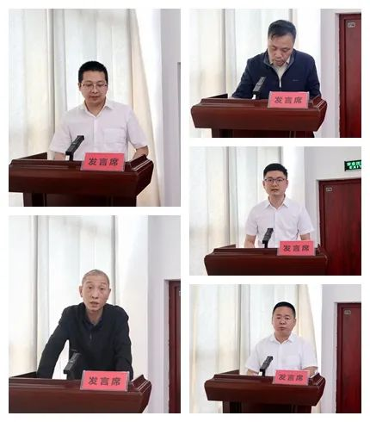
会议对2024年度先进县级医疗机构、先进县直专业卫生单位、优秀卫生院长，以及在综合目标管理、基本医疗服务、基本公共卫生服务、疾控工作等方面表现优异的先进单位进行通报表扬。下镇镇中心卫生院、六都乡华村卫生院、下塘乡卫生院、仙岩镇中心卫生院、樟村镇中心卫生院主要负责人分别作交流发言。
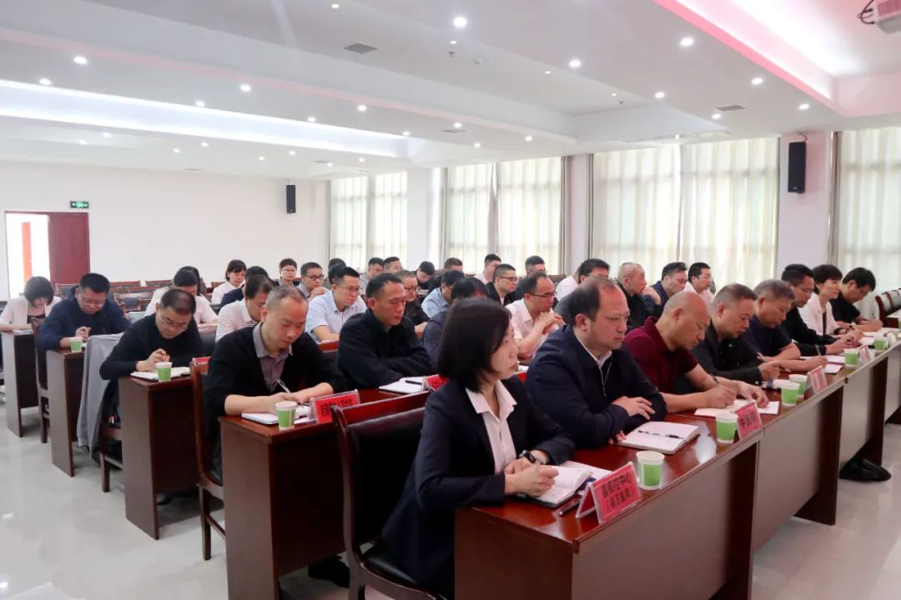
委机关班子成员，各卫生健康单位主要负责人，各乡镇（街道）卫生院、委机关各股室负责人参加会议。

